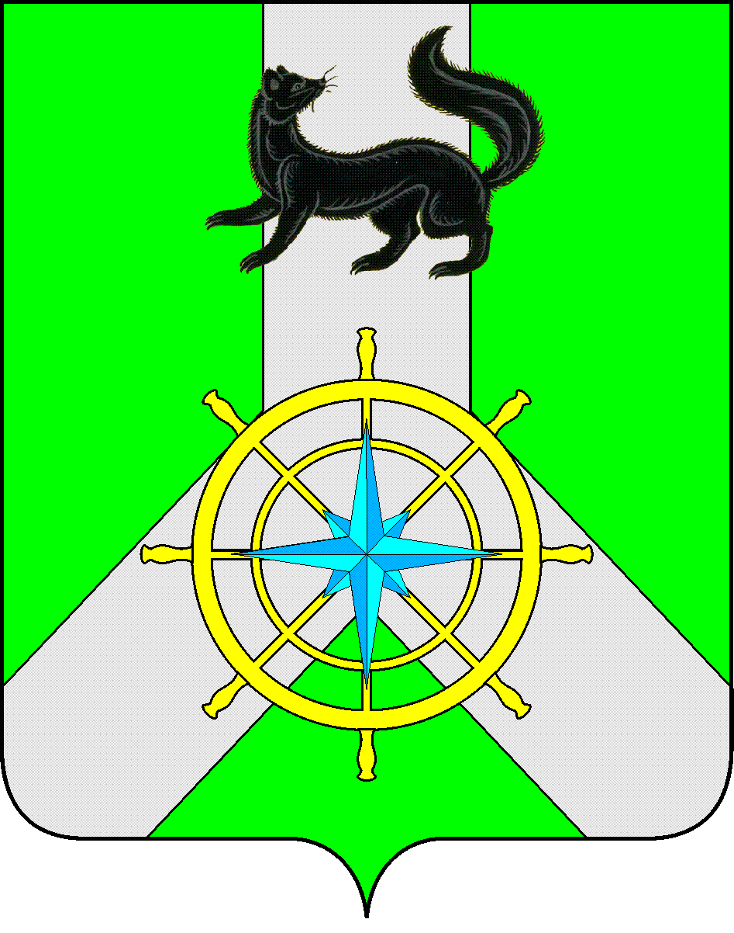
Р О С С И Й С К А Я Ф Е Д Е Р А Ц И Я
И Р К У Т С К А Я О Б Л А С Т Ь
К И Р Е Н С К И Й М У Н И Ц И П А Л Ь Н Ы Й Р А Й О Н
Д У М А
РЕШЕНИЕ №186/6

31 августа 2016 г. | г. Киренск
Информация администрации Киренского муниципального района о готовности к отопительному сезону 2016-2017 годов

Заслушав информацию начальника отдела по электроснабжению, транспорту, связи и ЖКХ Комитета по имуществу и ЖКХ администрации Киренского муниципального района Вытовтовой О.А., руководствуясь статьями 8, 51, 54 Устава муниципального образования Киренский район,

ДУМА РЕШИЛА:

- Информацию администрации Киренского муниципального района о готовности к отопительному сезону 2016-2017 годов принять к сведению.
- Решение подлежит размещению на официальном сайте администрации Киренского муниципального района www.kirenskrn.irkobl.ru в разделе «Дума Киренского района».
- Решение вступает в силу со дня подписания.

Председатель Думы
Киренского муниципального района Д.М. Ткаченко

